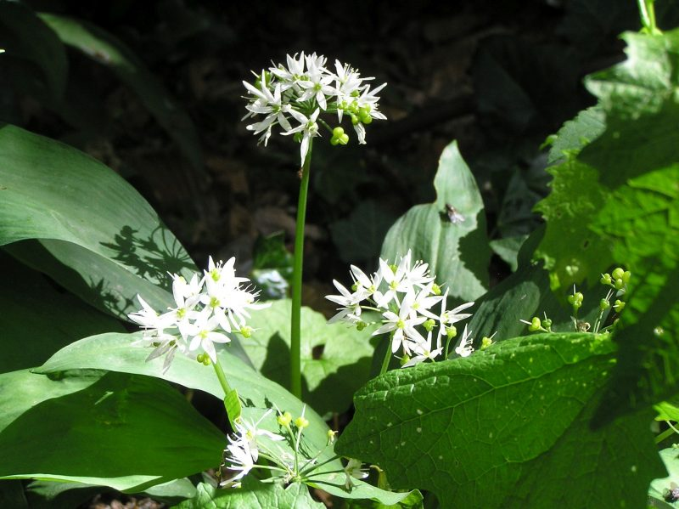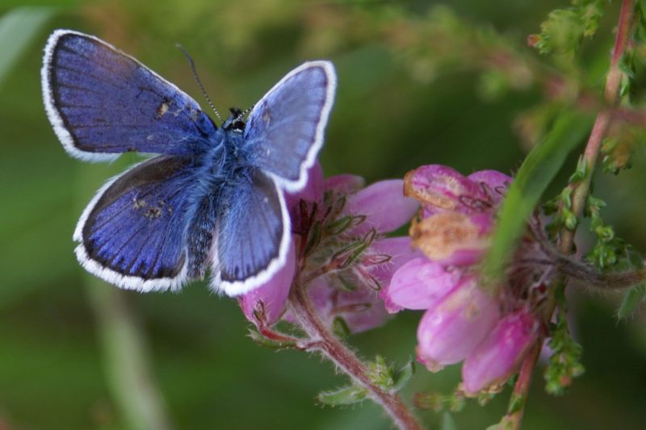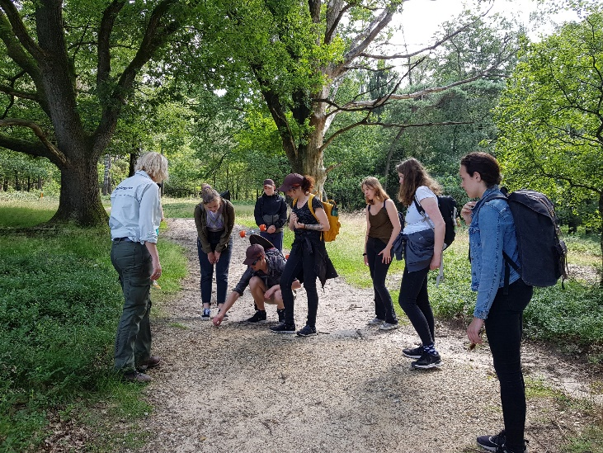

**KENNISSPECIAL**

Soorten herkennen en beschermen

**Korstmossen**

Voor de weekendopdracht gaan we naar de korstmossen kijken. Hieronder nogmaals de gedeelde links. Ditmaal vragen we jullie aan de hand van verschillende korstmossen uit te zoeken welke stikstofbronnen er in jouw omgeving te vinden zijn. Groot dooiermos is een typische soort die veel voorkomt op plekken met veel stikstofuitstoot. Andere korstmossen, zoals bijvoorbeeld de eikenmos kunnen juist slecht tegen stikstof. Bekijk een vooraf bepaalde oppervlak op stenen of bomen op verschillende afstanden van een stikstofbron en zie hoe de samenstelling van korstmossen veranderd. Wil je meer weten over deze techniek en ook een overzicht van andere korstmossen? Volg dan de volgende links. Ook op pagina 63 van het basisboek veldbiologie kan je hier meer over lezen. [Zoekkaart korstmossen en ammoniak](https://www.blwg.nl/mossen/winkel/afbeeldingen/zoekkaart-korstmossen-en-ammoniak-(klein).pdf), [uitleg biomonitoring](https://www.blwg.nl/mossen/korstmossen/korstmossen_en_ammoniak.aspx) en [onderzoekspakket voor korstmossen, inclusief gratis te downloaden werkblad](https://www.blwg.nl/mossen/winkel/onderzoekspakket.aspx).

DINSDAG 25 APRIL

STIKSTOF

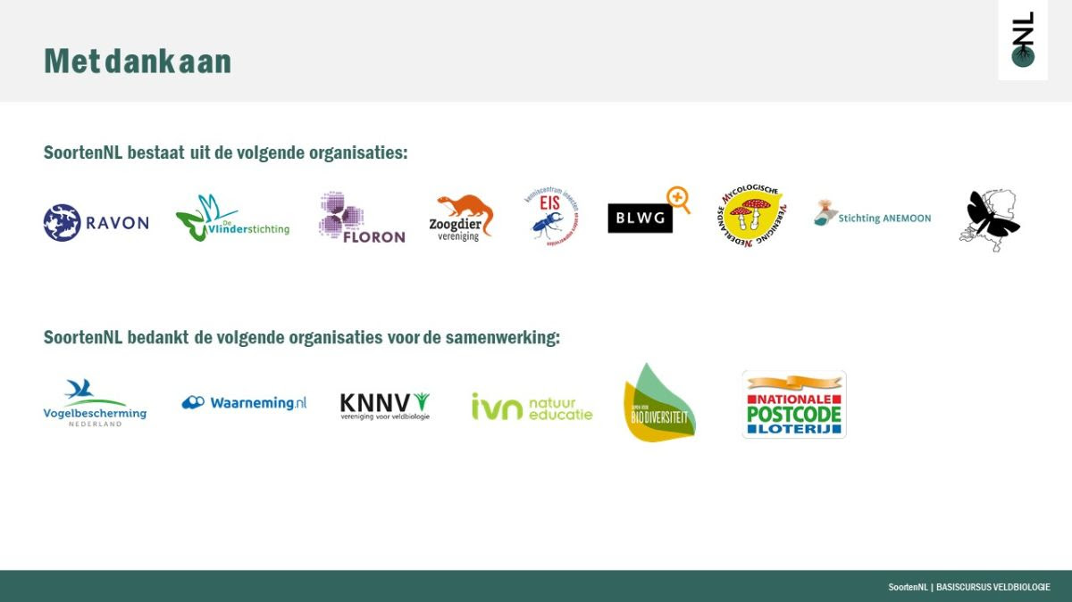

**Zoekkaart eikapsels**

Tijdens het discussieuurtje van vorige week, noemde Brendan Oonk een zoekkaart voor de eikapsels van roggen en haaien die hij nog met ons zou delen. Bij deze: [zoekkaart](https://anemoon.org/DesktopModules/Bring2mind/DMX/API/Entries/Download?command=core_download&entryid=1119&language=nl-NL&PortalId=0&TabId=165)

**Vacature Zoogdiervereniging**   
Vanuit de zoogdiervereniging staat er een vacature open voor een projectleider Landzoogdieren. Deze is bedoeld voor iemand die 3-5 jaar ervaring heeft als projectleider. Ken jij iemand die hier interesse in heeft en aan de onderstaande eisen voldoet? Wijs ze dan op de vacature! [Vacatures bij de Zoogdiervereniging | De Zoogdiervereniging](https://www.zoogdiervereniging.nl/vacatures-bij-de-zoogdiervereniging)



**Podcast: Toekomst voor Natuur**   
Zoals we ook al tijdens de avondles benoemde, willen we jullie deze podcast aanprijzen. De verschillende afleveringen bespreken vanuit verschillende perspectieven de toekomst die natuur heeft in Nederland (en België). Elke aflevering is er weer iemand anders aan het woord, waardoor je te horen krijgt van onder andere wetenschappers, minister, filosoof, boswachter, waterschapspartijen en uitgeverij. Onder de afleveringen behandelen twee het effect van stikstof op de natuur. In aflevering 9 is minister Christianne van der Wal op bezoek. Aflevering 16 heeft zowel een professor van de Universiteit van Amsterdam als ook een onderzoeker op bezoek. [Klik hier](https://podcasters.spotify.com/pod/show/toekomst-voor-natuur) om naar de verschillende platforms te gaan waarop je de podcast kan beluisteren.

**Artikelen**

Wil je meer lezen over de strijd tussen natuur en landbouw, of wil je meer lezen over de verschillende functies van de natuur. Lees dan de volgende artikelen.

* Het [proefschrift van Henny van de Windt](https://www.researchgate.net/publication/258125555_En_dan_wat_is_natuur_nog_in_dit_land_Natuurbescherming_in_Nederland_1880-1990)is superinteressant voor als je geïnteresseerd bent in historische achtergronden bij de strijd tussen natuur en landbouw zoals die in politiek-maatschappelijke context (helaas) nog steeds gevoerd wordt.
* Leuk om na te lezen: het stuk [op de correspondent over de verschillende functies van natuur](https://decorrespondent.nl/11832/de-natuur-wat-boeit-het/1879902863256-cc3a5b46)
* [www.natuurtijdschriften.nl](https://natuurtijdschriften.nl/)is een digitale database waar veel publicaties uit natuurtijdschriften terug te vinden zijn. Vooral de eerste jaargangen van de Levende Natuur zijn prachtig om na te lezen. Meer dan honderd jaar geleden, archaïsch taalgebruik maar eigenlijk is er niks veranderd.
* [En dan: wat is natuur nog in dit land? Natuurbescherming in Nederland 18801990](https://www.researchgate.net/publication/258125555_En_dan_wat_is_natuur_nog_in_dit_land_Natuurbescherming_in_Nederland_1880-1990)(pdf)